Indicação Nº 202/2025Indicação Nº 202/2025

EMENTA: INDICO AO EXMO. SR. PREFEITO MUNICIPAL PAULO DE OLIVEIRA E SILVA QUE, POR INTERMÉDIO DA SECRETARIA COMPETENTE, REALIZE ESTUDOS PARA IMPLEMENTAR DISPOSITIVO DE REDUÇÃO DE VELOCIDADE NA EXTENSÃO DA RUA JOÃO MANTOVANI, LOTEAMENTO SANTA ANA.

SENHOR PRESIDENTE,
SENHORES E SENHORAS VEREADORES (AS),

Apresento a V.Exa., nos termos do Art. 160 do Regimento Interno, a presente Indicação, a ser encaminhada ao Exmo. Senhor Prefeito Municipal Paulo de Oliveira e Silva, juntamente com a Secretaria competente, solicitando a realização de estudos para implementar dispositivo de redução de velocidade na extensão da Rua João Mantovani, Loteamento Santa Ana.
Tal implementação de dispositivo de redução de velocidade na via citada se faz necessária, pois é uma das vias de mão dupla de acesso a cidade e a Rodovia Governador Doutor Adhemar Pereira de Barros (SP-340).
Na citada via encontra-se o Posto de Combustível OBA, o Park Shopping, uma escola de dança infantil, várias oficinais industriais, empresas, estabelecimentos comerciais, onde há um grande fluxo de carros, motos, caminhões, pedestres, principalmente, na troca de turno dos trabalhadores das empresas.
Pelos motivos acima citados, com o fim de reduzir riscos de acidentes e melhorar o fluxo viário e o trânsito local é de extrema necessidade e urgência a implantação de dispositivo de redução de velocidade.
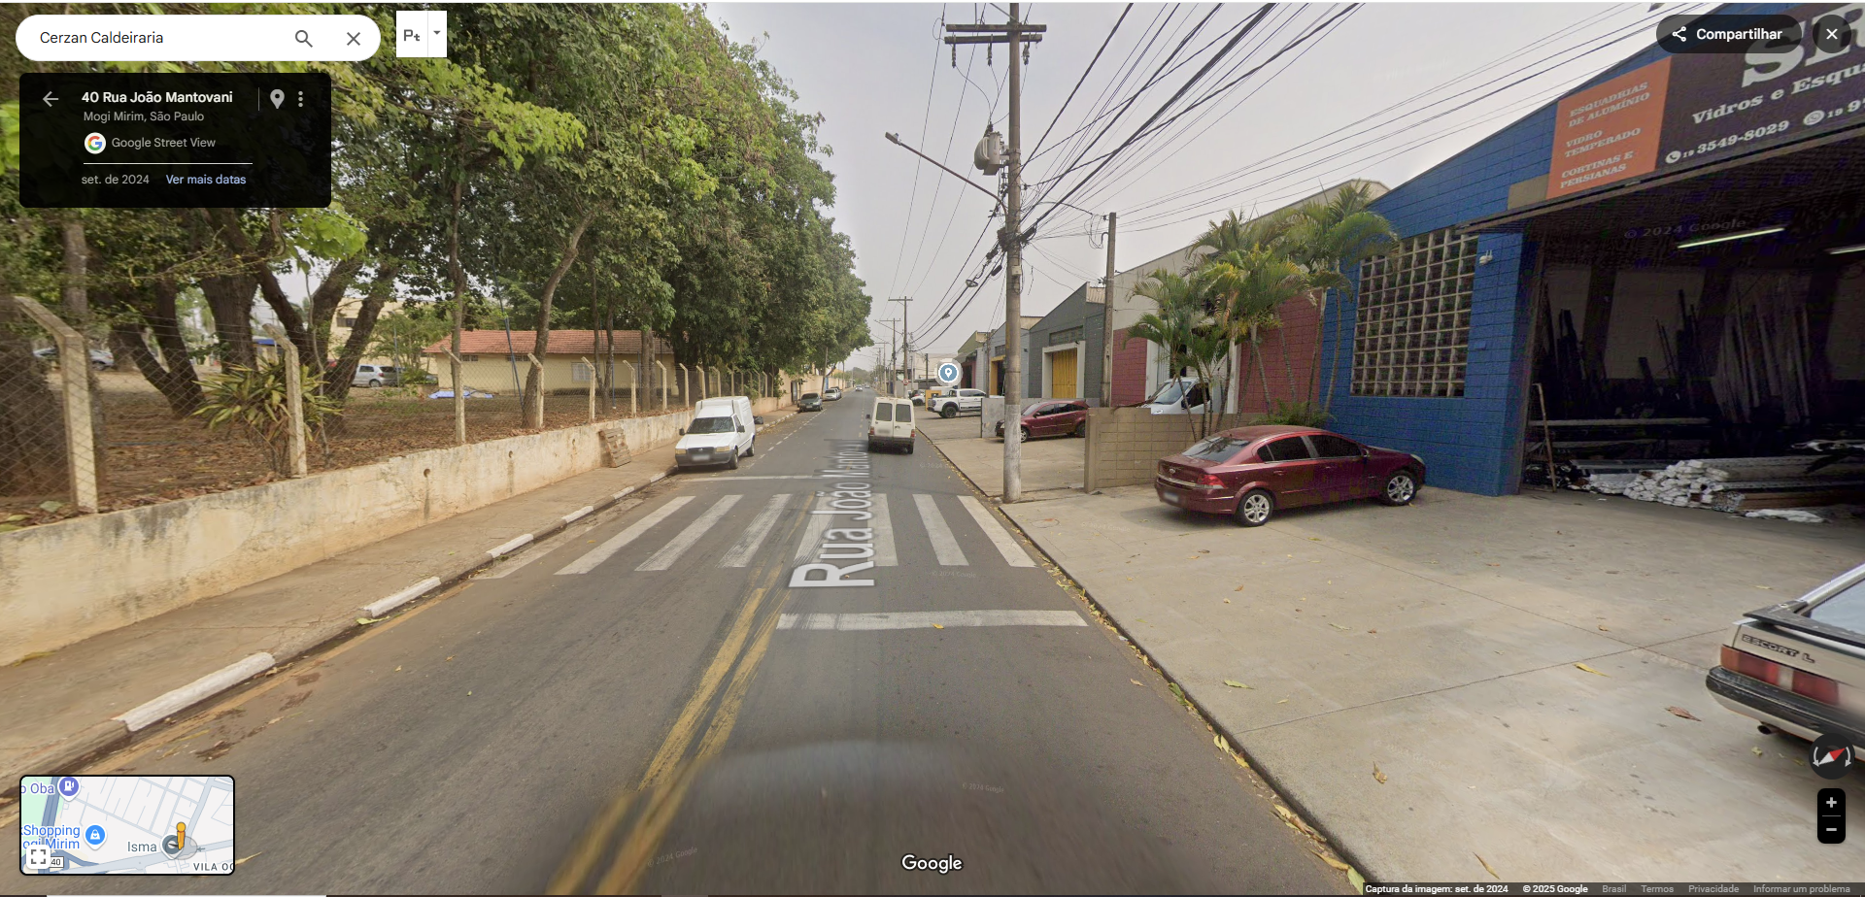

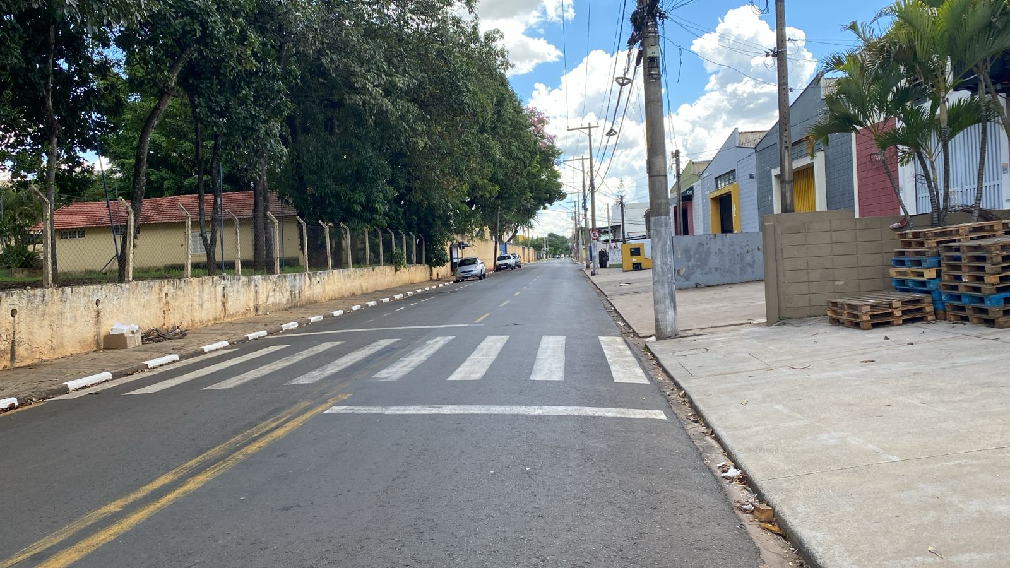

SALA DAS SESSÕES “VEREADOR SANTO RÓTOLLI”, EM 07 DE MARÇO DE 2025.

VEREADOR WAGNER RICARDO PEREIRA
Vice-Presidente da Câmara Municipal de Mogi Mirim
Partido Liberal (PL)

